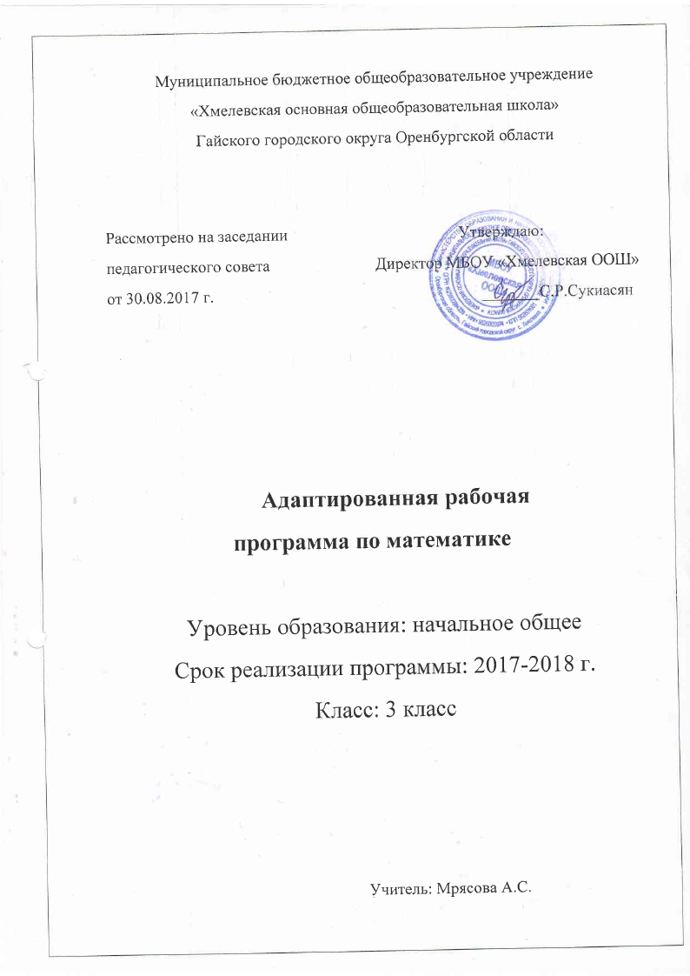

ПОЯСНИТЕЛЬНАЯ ЗАПИСКА

Рабочая программа учебного предмета «Математика» разработана в соответствии с требованиями Федерального государственного образовательного стандарта начального общего образования, Федерального государственного образовательного стандарта начального общего образования обучающихся с ограниченными возможностями здоровья, Концепции духовно-нравственного развития и воспитания личности гражданина России, Примерной программы по математике, учебному плану МБОУ «Хмелевская ООШ», на основе авторской программы М.И. Моро, М.А. Бантовой, Г.В. Бельтюковой, С. И. Волковой, С.В. Степановой.
Рабочая программа по курсу «Математика» разработана на основе авторской программы М.И. Моро, Ю.М. Колягина, М.А. Бантовой, Г.В. Бельтюковой, С. И. Волковой, С.В. Степановой, сборника рабочих программ УМК «Школа России». 1 – 4 классы. Пособие для учителей общеобразовательных учреждений. (С.В. Анащенкова, М.А. Бантова, М.В. Бойкина, С.И. Волкова и др. М.: - Просвещение, 2012), М.И.Моро, М.А. Бантова, Г.В. Бельтюкова и др. Математика. Учебник. 1-4 класс. В 2 ч. (М.: - Просвещение, 2012), М.И.Моро, С.И.Волкова. Математика. Рабочая тетрадь. 1-4 класс. В 2 ч. (М.: - Просвещение, с 2012), С.И.Волкова. Математика. Проверочные работы. 1-4 класс. (М.: - Просвещение, с 2012).
Математика, являясь одним из важных общеобразовательных предметов, готовит учащихся с ЗПР к жизни и овладению доступными профессионально-трудовыми навыками. Обучение математике детей с ЗПР носит предметно-практический характер, тесно связанный как с жизнью и профессионально-трудовой подготовкой, так и с другими учебными дисциплинами.
Цели обучения:
- математическое развитие младших школьников,
- формирование системы начальных математических знаний,
- воспитание интереса к математике, к умственной деятельности
Задачи:
- развитие образного и логического мышления , воображения;
- освоение основ математических знаний, формирование первоначальных представлений о математике;
- воспитание интереса к математике, стремления использовать математические знания в повседневной жизни;
- развитие творческих возможностей обучающихся;
- формирование и развитие познавательного интереса к математике.

На изучение математики в третьем классе отводится 136 часов (4 часа в неделю, 34 учебные недели).
Распределение программного материала по четвертям

Учебные четверти | Изучение программного материала | Контрольные работы | Проекты
1 | 34 | 2
2 | 25 | 2 | 1
3 | 37 | 2 | 1
4 | 29 | 3
год | 125 | 9 | 2

УЧЕБНО-ТЕМАТИЧЕСКИЙ ПЛАН
4 часа в неделю:
1 четверть – 36 часов; 2 четверть – 28 часов;

№ п/п | Тема | Количество  часов | В том числе |  |  | Дата проведения (четверть)
 |  |  | Итоговые  тесты | Контрольные работы | Проекты
1 | Числа от 1 до 100. Сложение и вычитание (продолжение). | 7 | 1 |  |  | 1
2 | Числа от 1 до 100. Табличное умножение и деление (продолжение). | 58 | 4 | 4 | 1 | 1,2,3
3 | Числа от 1 до 100. Внетабличное умножение и деление. | 27 | 1 | 2 | 1 | 3
4 | Числа от 1 до 1000. Нумерация. | 14 | 1 |  |  | 3,4
5 | Числа от 1 до 1000. Сложение и вычитание. | 12 | 1 | 2 |  | 4
6 | Числа от 1 до 1000. Умножение и деление. | 13 | 1 | 1 |  | 4
7 | Итоговое повторение. | 5 | 1 |  |  | 4
 | Итого | 136 | 10 | 9 | 2
3 четверть – 40 часов; 4 четверть - 32 часов.
СОДЕРЖАНИЕ УЧЕБНОГО ПРЕДМЕТА
Раздел 1. Числа от 1 до 100. Сложение и вычитание (продолжение). (7 часов)

Устные и письменные приемы сложения и вычитания чисел в пределах 100.
Переместительное и сочетательное свойства сложения.
Решение уравнений с неизвестным уменьшаемым и вычитаемым.
Обозначение геометрических фигур буквами.
Раздел 2. Табличное умножение и деление (продолжение). (58 ч.)

Таблица умножения однозначных чисел и соответствующие случаи деления.
Умножение числа 1 и на 1. Умножение 0 и на 0, деление нуля на число, невозможность деления на 0.
Порядок выполнения действий в выражениях со скобками и без скобок.
Нахождение числа, которое в несколько раз больше или меньше данного. Сравнение чисел с помощью деления.
Примеры взаимосвязей между величинами.
Площадь, единицы площади: квадратный сантиметр, квадратный дециметр, квадратный метр. Соотношения между ними.
Площадь прямоугольника, квадрата. Способы сравнения фигур по площади.
Решение задач с величинами: «цена», «количество», «стоимость», на кратное сравнение.
Проект «Математические сказки».
Образование и сравнение долей. Нахождение доли числа и числа по его доле.
Окружность, круг. Центр, радиус, диаметр окружности (круга). Вычерчивание окружностей с использованием циркуля.
Единицы времени: год, месяц, сутки.Соотношения между ними.

Раздел 3. Числа от 1 до 100. Внетабличное умножение и деление. (27 часов)
Умножение суммы на число. Деление суммы на число.
Устные приёмы внетабличного умножения и деления.
Деление с остатком.
Решение задач на деление с остатком, на нахождение четвёртого пропорционального.
Проверка умножения и деления. Проверка деления с остатком.
Уравнения вида х ∙ 6 = 72, х : 8 = 12, 64 : х = 16 и их решение на основе знания взаимосвязей между результатами и компонентами действий.
Проект «Задачи-расчёты».
Раздел 4. Числа от 1 до 1000. Нумерация. (14 ч.)
Образование и название трёхзначных чисел. Порядок следования чисел при счёте.
Запись и чтение трёхзначных чисел. Представление трёхзначного числа в виде суммы разрядных слагаемых.
Сравнение трёхзначных чисел.
Увеличение и уменьшение числа в 10, 100 раз.
Единицы массы: грамм, килограмм. Соотношение грамма и килограмма.

Раздел 5. Числа от 1 до 1000. Сложение и вычитание. (12 часов)

Устные приёмы сложения и вычитания чисел в случаях, сводимых к действиям в пределах 100.
Письменные приёмы сложения и вычитания.
Виды треугольников: разносторонние, равнобедренные.
Раздел 6. Числа от 1 до 1000. Умножение и деление. (13 часов)

Устные приёмы умножения и деления чисел в случаях, сводимых к действиям в пределах 100.
Письменные приёмыумножения и деления на однозначное число.
Виды треугольников: прямоугольный, остроугольный, тупоугольный.
Знакомство с калькулятором.
Раздел 7. Итоговое повторение. (5ч.)
Числа от 1 до 1000. Нумерация чисел. Сложение и вычитаниев пределах 1000, табличное и внетабличное умножение и деление: устные и письменные приёмы.
Решение задач в 1 – 3 действия на сложение, вычитание, умножение, деление изученных видов.
ПЛАНИРУЕМЫЕ РЕЗУЛЬТАТЫ ОСВОЕНИЯ УЧЕБНОГО ПРЕДМЕТА
3класс
Личностные результаты
У учащегося будут сформированы:
- навыки в проведении самоконтроля и самооценки результатов своей учебной деятельности;
- основы мотивации учебной деятельности и личностного смысла изучения математики, интерес, переходящий в потребность к расширению знаний, к применению поисковых и творческих подходов к выполнению заданий и пр., предложенных в учебнике или учителем;
- положительное отношение к урокам математики, к учебе, к школе;
- понимание значения математических знаний в собственной жизни;
- **понимание значения математики в жизни и деятельности человека;
- восприятие критериев оценки учебной деятельности и понимание оценок учителя успешности учебной деятельности;
- умение самостоятельно выполнять определенные учителем виды работ (деятельности), понимая личную ответственность за результат;
- **знать и применять правила общения, осваивать навыки сотрудничества в учебной деятельности;
- *начальные представления об основах гражданской идентичности (через систему определенных заданий и упражнений);
- *уважение и принятие семейных ценностей, понимания необходимости бережного отношения к природе, к своему здоровью и здоровью других людей.

Метапредметные результаты
РЕГУЛЯТИВНЫЕ
Учащийся научится:
- понимать, принимать и сохранять различные учебные задачи; осуществлять поиск средств для достижения учебной задачи;
- находить способ решения учебной задачи и выполнять учебные действия в устной и письменной форме, использовать математические термины, символы и знаки;
- планировать свои действия в соответствии с поставленной учебной задачей для ее решения;
- проводить пошаговый контроль под руководством учителя, а в некоторых случаях – самостоятельно;
- выполнять самоконтроль и самооценку результатов своей учебной деятельности на уроке и по результатам изучения отдельных тем.

ПОЗНАВАТЕЛЬНЫЕ

Учащийся научится:
- устанавливать математические отношения между объектами, взаимосвязи в явлениях и процессах и представлять информацию в знаково-символической и графической форме, строить модели, отражающие различные отношения между объектами;
- проводить сравнение по одному или нескольким признакам и на этой основе делать выводы;
- устанавливать закономерность следования объектов (чисел, числовых выражений, равенств, геометрических фигур и др.) и определять недостающие в ней элементы;
- выполнять классификацию по нескольким предложенным или самостоятельно найденным основаниям;
- делать выводы по аналогии и проверять эти выводы;
- проводить несложные обобщения и использовать математические знания в расширенной области применения;
- понимать базовые межпредметные предметные понятия: число, величина, геометрическая фигура;
- фиксировать математические отношения между объектами и группами объектов в знаково-символической форме (на моделях);
- стремление полнее использовать свои творческие возможности;
- общее умение смыслового чтения текстов математического содержания в соответствии с поставленными целями и задачами;
- самостоятельно осуществлять расширенный поиск необходимой информации в учебнике, в справочнике и в других источниках;
- осуществлять расширенный поиск информации и представлять информацию в предложенной форме.
КОММУНИКАТИВНЫЕ
Учащийся научится:
- строить речевое высказывание в устной форме, использовать математическую терминологию;
- понимать различные позиции в подходе к решению учебной задачи, задавать вопросы для их уточнения, четко и аргументировано высказывать свои оценки и предложения;
- принимать активное участие в работе в паре и в группе, использовать умения вести диалог, речевые коммуникативные средства;
- принимать участие в обсуждении математических фактов, в обсуждении стратегии успешной математической игры, высказывать свою позицию;
- ** знать и применять правила общения, осваивать навыки сотрудничества в учебной деятельности;
- контролировать свои действия при работе в группе и осознавать важность своевременного и качественного выполнения взятого на себя обязательства для общего дела.

Предметные результаты
ЧИСЛА И ВЕЛИЧИНЫ
Учащийся научится:
- образовывать, называть, читать, записывать числа от 0 до 1 000;
- сравнивать трехзначные числа и записывать результат сравнения упорядочивать заданные числа заменять трехзначное число суммой разрядных слагаемых уметь заменять мелкие единицы счета крупными и наоборот;
- устанавливать закономерность – правило, по которому составлена числовая последовательность (увеличение/уменьшение числа на несколько единиц, увеличение/уменьшение числа в несколько раз); продолжать ее или восстанавливать пропущенные в ней числа;
- группировать числа по заданному или самостоятельно установленному одному или нескольким признакам;
- читать, записывать и сравнивать значения величины площади, используя изученные единицы измерения этой величины (квадратный сантиметр, квадратный дециметр, квадратный метр), и соотношения между ними: 1 дм2 = 100 см2, 1 м2 = 100 дм2; переводить одни единицы площади в другие;
- читать, записывать и сравнивать значения величины массы, используя изученные единицы измерения этой величины (килограмм, грамм) и соотношение между ними: 1 кг = 1 000 г; переводить мелкие единицы массы в более крупные, сравнивать и упорядочивать объекты по массе.

АРИФМЕТИЧЕСКИЕ ДЕЙСТВИЯ
Учащийся научится:
- выполнять табличное умножение и деление чисел; выполнять умножение на 1 и на 0, выполнять деление вида: а : а, 0 : а;
- выполнять внетабличное умножение и деление, в том числе деление с остатком; выполнять проверку арифметических действий умножение и деление;
- выполнять письменно действия сложение, вычитание, умножение и деление на однозначное число в пределах 1 000;
- вычислять значение числового выражения, содержащего 2 – 3 действия (со скобками и без скобок).
РАБОТА С ТЕКСТОВЫМИ ЗАДАЧАМИ
Учащийся научится:
- анализировать задачу, выполнять краткую запись задачи в различных видах: в таблице, на схематическом рисунке, на схематическом чертеже;
- составлять план решения задачи в 2 – 3 действия, объяснять его и следовать ему при записи решения задачи;
- преобразовывать задачу вновую, изменяя ее условие или вопрос;
- составлять задачу по краткой записи, по схеме, по ее решению;
- решать задачи, рассматривающие взаимосвязи: цена, количество, стоимость; расход материала на 1 предмет, количество предметов, общий расход материала на все указанные предметы и др.; задачи на увеличение/уменьшение числа в несколько раз.
ПРОСТРАНСТВЕННЫЕ ОТНОШЕНИЯ.ГЕОМЕТРИЧЕСКИЕ ФИГУРЫ
Учащийся научится:
- обозначать геометрические фигуры буквами;
- различать круг и окружность;
- чертить окружность заданного радиуса с использованием циркуля.
ГЕОМЕТРИЧЕСКИЕ ВЕЛИЧИНЫ
Учащийся научится:
измерять длину отрезка;
- вычислять площадь прямоугольника (квадрата) по заданным длинам его сторон;
- выражать площадь объектов в разных единицах площади (квадратный сантиметр, квадратный дециметр.квадратный метр), используя соотношения между ними.
РАБОТА С ИНФОРМАЦИЕЙУчащийся научится:
- анализировать готовые таблицы, использовать их для выполнения заданных действий, для построения вывода;
- устанавливать правило, по которому составлена таблица, заполнять таблицу по установленному правилу недостающими элементами;
- самостоятельно оформлять в таблице зависимости между пропорциональными величинами;
- выстраивать цепочку логических рассуждений, делать выводы.

Итоговая контрольная работа по математике
3 класс
Вариант 1
1. Реши задачу с вопросами:
В цветочный киоск привезли 95 тюльпанов, а роз в 5 раз меньше. На сколько тюльпанов привезли в киоск больше, чем роз?
2.Выполни вычисления:
37 · 2 51: 17
64 : 4 60 : 20
88 : 8 15 · 4
14 · 7 30 · 30
24 · 1 0 : 26
3.Сравни:
46 см … 4 м 6 см
5 кг 7 г… 507 г
6 дм 3 см … 63 см
4.Реши уравнения и сделай проверку:
1 · Х = 89 Х : 10 = 10
5.Начерти прямоугольник, длина которого 6 см, а ширина 2 см. Найди его периметр.
6.* На двух полках было 28 игрушек. Когда с одной полки переставили 5 игрушек на другую, то на полках машинок стало поровну. Сколько игрушек было на каждой полке первоначально?

